
Obec Drahouš pořádá v sobotu
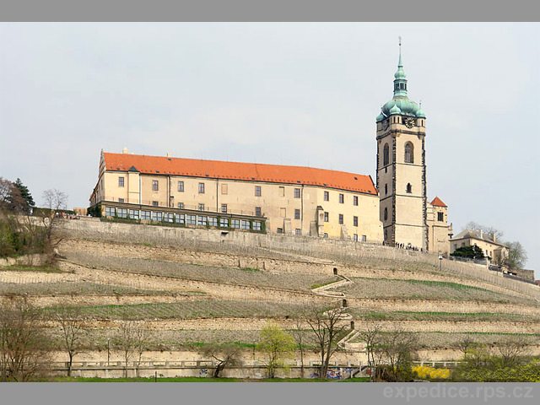
21. července výlet do Mělníka a Cítova Odjezd v 8,30 hodin od hostince Drahouš (možno domluvit i jiné nástupy-autobus pojede z Čisté přes Drahouš a Jesenici) Trasa – Zámek Mělník- od 11 hodin prohlídka s průvodkyní, od 12 hodin ochutnávka vín. Kdo nechce do zámku má volný program cca 2 hodiny-je možno navštívit kostnici, Mělnické podzemí-vchod z infocentra, věž, stylovou zámeckou cukrárnu, farmářské trhy na náměstí Míru, restaurace…… ve 13 hodin odjezd do Cítova, kde bude slavnostní předávání cen Vesnice roku Středočeského kraje 2018. V Cítově je slavnostní program cca 2 hodiny, je možná prohlídka obce, návštěva koupaliště, hřiště, skákací hrad, trampolína, občerstvení zajištěno. Odjezd z Cítova po 16 hodině. Info: Alena Johnová- 739091486, přihlášky do 10. července www.lobkovicz-melnik.cz
Platí se - vstup do zámku 100Kč/osoba prohlídka cca 45 minut
-ochutnávka vín 4 druhy + občerstvení 220 Kč cca 40 minut
- autobus 20 Kč

